الأنشطة |  |  | المحتوى
لغة عربية | فهم المنطوق  والتعبير الشفوي | النص المنطوق | في القرية
لغة عربية | فهم المنطوق  والتعبير الشفوي | الأساليب | اليوم / غدا
لغة عربية | فهم المنطوق  والتعبير الشفوي | الرصيد اللغوي | الحي والقرية: الشارع (بناية رصيف، طريق...)
لغة عربية | فهم المكتوب | القراءة والمطالعة | في القرية (ع – هـ)
لغة عربية | فهم المكتوب | المحفوظات | رفيقي الأرنب
لغة عربية | فهم المكتوب | التراكيب النحوية | الجملة الفعلية البسيطة المكونة من فعل وفاعل
لغة عربية | فهم المكتوب | الصيغ  الصرفية / الاملائية | ضمائر المخاطب: أنت، أنت أنتم  مع الماضي والمضارع
لغة عربية | التعبير الكتابي | إنتاج كتابي | الحروف منفردة؛ الحرف في مختلف الوضعيات الحركات القصيرة والطويلة أنشطة كتابية متنوعة
لغة عربية | التعبير الكتابي | المشروع | أنجز أشجارا
رياضيات |  |  | الأعداد إلى 19 (1)
 |  |  | الأعداد إلى 19 (2)
 |  |  | الأعداد إلى 19 (3)
تربية اسلامية |  |  | أتعاون مع غيري
الألعاب الرياضياتية |  |  | تكملة النمط
تربية فنية | تربية تشكيلية (فن الرسم والتلوين) |  | خصائص ومميزات الخامات: شفافة
تربية فنية | تربية تشكيلية (فن التصميم) |  | خصائص الخامات الطبيعية: الصلبة
تربية فنية | موسيقية |  | التمييز بين الصوت الكلامي والصوت المغنى
لوحة القيادة للأسبوع التاسع

السنة الأولى ابتدائي |  | النشاط: تربية إسلامية  الموضوع: أتعاون مع غيري  الميدان: تهذيب السلوك  المقطع: الثاني  الهدف التعلمي: أن يدرك أهمية التعاون بين الناس ويحفظ الآية.
الحصة: 1/2/3 | الأسبوع:  09
المراحل | الوضعيات التعليمية التعلّمية والنشاطات المقترحة | مؤشرات التّقويم
وضعية الانطلاق | - تطلب المعلمة من أحد المتعلمين أن يحمل الطاولة.  - هل استطاع زميلكم رفع الطاولة؟ من يساعده؟ | يلاحظ  يجيب
بناء التعلمات | تطلب المعلمة من التلاميذ فتح الكتاب وملاحظة الصور ثم التعبير بصفة تلقائية ثم تسأل المعلمة:  أستنتج:  ماذا فعل الأولاد في الصّور الأربعة؟  هل ما قاموا به جميل؟  عندما نساعد الغير هل يحبّنا النّاس؟ هل يحبّنا الله؟  التعاون ينشر المحبّة بين الناس وله أجر عظيم عن الناس.  - تقرأ المعلمة ثم المتعلمين  أحفظ:  قال الله تعالى:  ''وَتَعَاوَنُوا عَلَى الْبِرِّ وَالتَّقْوَى وَلا تَعَاوَنُوا عَلَى الإثْمِ وَالْعُدْوَانِ'' | يستمع  يقرأ  يفهم  يحفظ وستظهر
  الصورة 01:  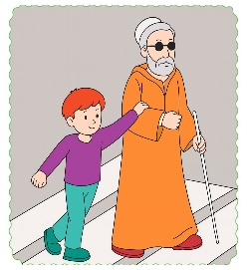  ماذا تلاحظ في الصورة الاولى  لماذا يمسك الولد بالشيخ الاعمى؟  ماذا لو لم يمسك الولد ويترك الشيخ يعبر الطريق لوحده  لو كنت مكانه ماذا تفعل؟ | الصورة 02:  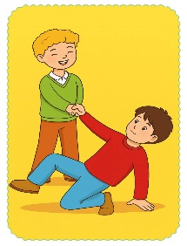  ماذا تلاحظ في الصورة الثانية  لماذا قام الولد بمساعدته  لو سقط صديقك في الساحة ولم يستطع النهوض هل تساعده | الصورة 3:  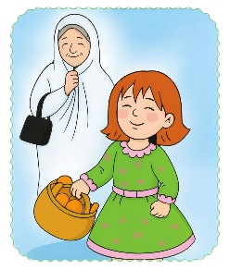  ماذا تحمل البنت؟  لماذا تساعد الجدة؟ | الصورة 4:  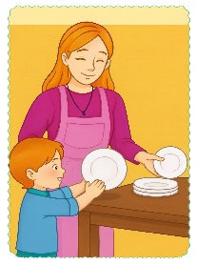  ماذا تفعل هذه البنت؟  من يساعد أمه مثل هذه البنت؟  هل تفرح أمك عندما تساعدها؟
استثمار المكتسبات | يقرأ المتعلّمون الآية قراءة جماعية وقراءة فردية.  الحصة 02: استظهار الدرس  الحصة 03: إنجاز الأنشطة المتعلقة بالدرس. | يستظهر  ينجز

أَكْتُبُ وَأُلَوِّنُ قَوْلَ الله تَعَالَى:  وَتَعَاوَنُوا عَلَى الْبِرِّ وَالتَّقْوَى وَلا تَعَاوَنُوا عَلَى الإثْمِ وَالْعُدْوَانِ | أَكْتُبُ وَأُلَوِّنُ قَوْلَ الله تَعَالَى:  وَتَعَاوَنُوا عَلَى الْبِرِّ وَالتَّقْوَى وَلا تَعَاوَنُوا عَلَى الإثْمِ وَالْعُدْوَانِ
أَكْتُبُ وَأُلَوِّنُ قَوْلَ الله تَعَالَى:  وَتَعَاوَنُوا عَلَى الْبِرِّ وَالتَّقْوَى وَلا تَعَاوَنُوا عَلَى الإثْمِ وَالْعُدْوَانِ | أَكْتُبُ وَأُلَوِّنُ قَوْلَ الله تَعَالَى:  وَتَعَاوَنُوا عَلَى الْبِرِّ وَالتَّقْوَى وَلا تَعَاوَنُوا عَلَى الإثْمِ وَالْعُدْوَانِ

السنة الأولى ابتدائي |  | النشاط: رياضيات  الموضوع: الأعداد إلى 19 (1)  الميدان: الأعداد والحساب  المقطع: الثاني  الهدف التعلمي: أن يعد كميات متجانسة وغير متجانسة لأصغر من 20
الحصة:  1/2 | الأسبوع:  09
المراحل | الوضعيات التعليمية التعلمية | التّقويم
مرحلة الانطلاق | - أن تغطي المعلمة عددا أصغر من 30، يسمي المتعلم العدد ثم يكتبه المتعلمون على ألواحهم.  - تكرر العملية عدة مرات. | ينجز
مرحلة  بناء التعلمات | أكتشف:  1-مرحلة العرض:  - تطلب المعلمة من المتعلمين فتح الكتاب صفحة 55.  - تقرأ المعلمة الوضعية الأولى مع الشرح وبيان ما يتوجب على المتعلم القيام به.  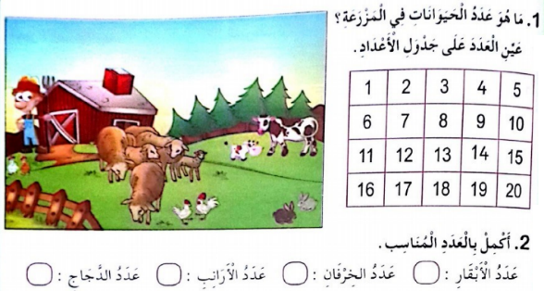  2-مرحلة البحث:  - يشرع التلاميذ في إنجاز الوضعية، وتكتفي المعلمة بالمراقبة والتوجيه دون التدخل بإعطاء الحل أو الإشارة إليه.  3-مرحلة المناقشة والتبادل:  - تُعرض نتائج التلاميذ وتتم مناقشتها.  4-مرحلة الحوصلة والتأسيس:  - تتم المصادقة على النتائج الصحيحة وإقصاء النتائج الخاطئة، ثم التصحيح الجماعي فالفردي.  تعلمت:  أنجز:  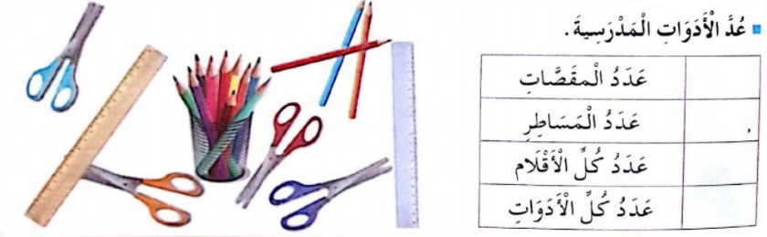  - تشرح المعلمة الأنشطة وكيفية تناولها.  - يحاول المتعلمون إنجاز الأنشطة.  - تراقب المعلمة إنجازاتهم وتوجه المتعثرين منهم.  - يُجرى التصحيح الجماعي ثم الفردي. | يلاحظ  يجيب  يصحح  يستنتج  ينجز  يصحح
  10 | 11 | 12 | 13 | 14 | 15 | 16 | 17 | 18 | 19
  عشرة | أحَدَ عَشَر | اِثْنَا عَشَر | ثَلَاثَةَ عَشَر | أَرْبَعَة عَشَر | خَمْسَة عَشَر | سِتَّة عَشَر | سَبْعَة عَشَر | ثَمَانِيَةَ عَشَر | تِسْعَةَ عَشَر
مرحلة  استثمار المكتسبات | - تخصص الحصة الثانية لإنجاز تمارين دفتر الانشطة | ينجز  يصحح
أُكْمِلُ كِتَابَةَ الْأَرْقَامَ النَّاقِصَةَ:  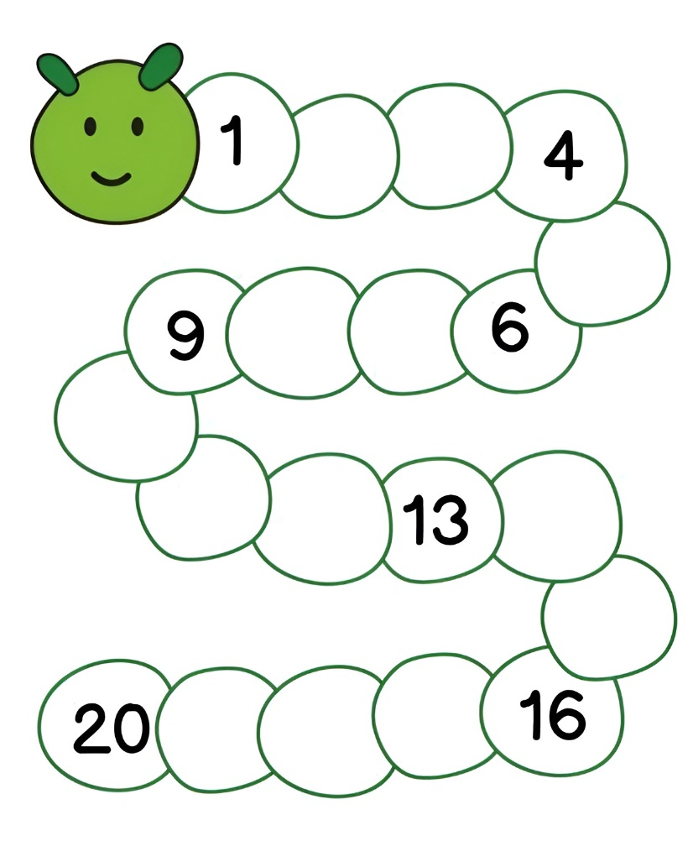 | أُكْمِلُ كِتَابَةَ الْأَرْقَامَ النَّاقِصَةَ:
أُكْمِلُ كِتَابَةَ الْأَرْقَامَ النَّاقِصَةَ: | أُكْمِلُ كِتَابَةَ الْأَرْقَامَ النَّاقِصَةَ:

السنة الأولى ابتدائي |  | النشاط: رياضيات  الموضوع: الأعداد إلى 19 (2)  الميدان: الأعداد والحساب  المقطع: الثاني  الهدف التعلمي: أن يستعمل العدد لتعيين رتبة، كتابات جمعية لعدد لا يتعدى 20
الحصة:  1/2 | الأسبوع:  09
المراحل | الوضعيات التعليمية التعلمية | التّقويم
مرحلة الانطلاق | - العد تنازليا واحدا واحدا ابتداء من عدد أصغر من 20 | يعد
مرحلة  بناء التعلمات | أكتشف:  1-مرحلة العرض:  - تطلب المعلمة من المتعلمين فتح الكتاب صفحة 58.  - تقرأ المعلمة الوضعية الأولى مع الشرح وبيان ما يتوجب على المتعلم القيام به.  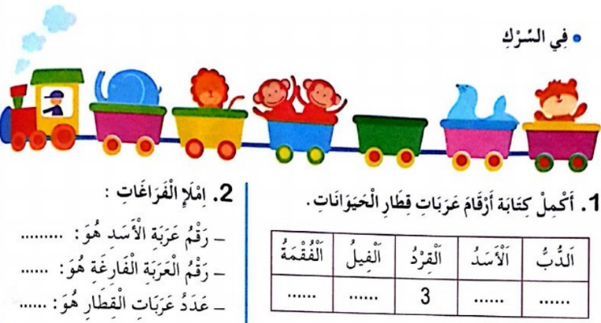  2-مرحلة البحث:  - يشرع التلاميذ في إنجاز الوضعية، وتكتفي المعلمة بالمراقبة والتوجيه دون التدخل بإعطاء الحل أو الإشارة إليه.  3-مرحلة المناقشة والتبادل:  - تُعرض نتائج التلاميذ وتتم مناقشتها.  4-مرحلة الحوصلة والتأسيس:  - تتم المصادقة على النتائج الصحيحة وإقصاء النتائج الخاطئة، ثم التصحيح الجماعي فالفردي.  تعلمت:  أَسْتَعْمِلُ الْعَدَدَ لِلتَّعْبِيرِ عَنْ رُتْبَةٍ، أَوَّل، ثَانٍ، ثَالِث، أَخِير  أنجز:  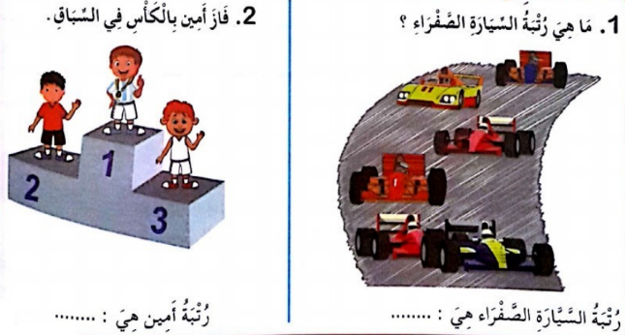  - تشرح المعلمة الأنشطة وكيفية تناولها.  - يحاول المتعلمون إنجاز الأنشطة.  - تراقب المعلمة إنجازاتهم وتوجه المتعثرين منهم.  - يُجرى التصحيح الجماعي ثم الفردي. | يلاحظ  يجيب  يصحح  يستنتج  ينجز  يصحح
مرحلة  استثمار المكتسبات | - تخصص الحصة الثانية لإنجاز تمارين دفتر الانشطة | ينجز  يصحح
السنة الأولى ابتدائي |  | النشاط: رياضيات  الموضوع: الأعداد إلى 19 (3)  الميدان: الأعداد والحساب  المقطع: الثاني  الهدف التعلمي: أن يقارن، يرتب ويحصر أعداد ويستعمل التعبير أصغر من / أكبر من
الحصة:  1/2 | الأسبوع:  09
المراحل | الوضعيات التعليمية التعلمية | التّقويم
مرحلة الانطلاق | - كتابة ضعف عدد أصغر من 10 بعد كتابته على شكل مجموع (ضعف 6 هو 6+6) وهكذا  - تكرر العملية عدة مرات. | ينجز
مرحلة  بناء التعلمات | أكتشف:  1-مرحلة العرض:  - تطلب المعلمة من المتعلمين فتح الكتاب صفحة 59.  - تقرأ المعلمة الوضعية الأولى مع الشرح وبيان ما يتوجب على المتعلم القيام به.  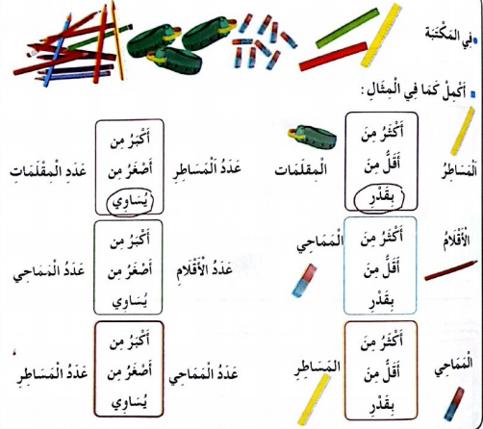  2-مرحلة البحث:  - يشرع التلاميذ في إنجاز الوضعية، وتكتفي المعلمة بالمراقبة والتوجيه دون التدخل بإعطاء الحل أو الإشارة إليه.  3-مرحلة المناقشة والتبادل:  - تُعرض نتائج التلاميذ وتتم مناقشتها.  4-مرحلة الحوصلة والتأسيس:  - تتم المصادقة على النتائج الصحيحة وإقصاء النتائج الخاطئة، ثم التصحيح الجماعي فالفردي.  تعلمت:  لِمُقَارَنَةِ أَعْدَادٍ، أَسْتَعْمِلُ الْعِبَارَاتَ:  أَكْبَر مِن -أَصْغَر مِن - يُسَاوِي  أنجز:  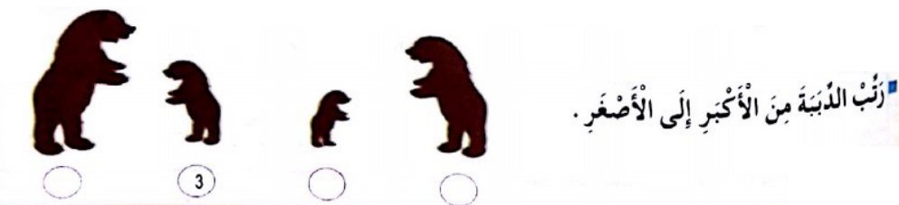  - تشرح المعلمة الأنشطة وكيفية تناولها.  - يحاول المتعلمون إنجاز الأنشطة.  - تراقب المعلمة إنجازاتهم وتوجه المتعثرين منهم.  - يُجرى التصحيح الجماعي ثم الفردي. | يلاحظ  يجيب  يصحح  يستنتج  ينجز  يصحح
مرحلة  استثمار المكتسبات | - تخصص الحصة الثانية لإنجاز تمارين دفتر الانشطة | ينجز  يصحح
أَحْسُبُ وَ أُلَوِّنُ الْإِجَابَةَ الصَّحِيحَة:  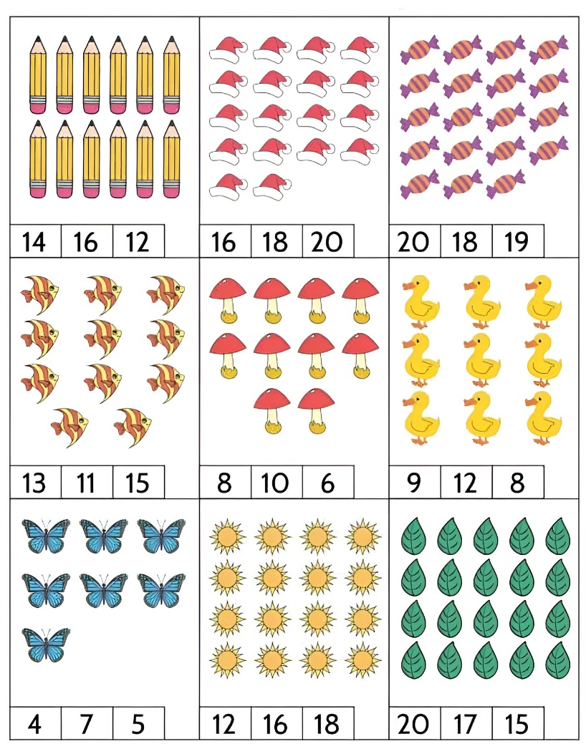 | أَحْسُبُ وَ أُلَوِّنُ الْإِجَابَةَ الصَّحِيحَة:
أَحْسُبُ وَ أُلَوِّنُ الْإِجَابَةَ الصَّحِيحَة: | أَحْسُبُ وَ أُلَوِّنُ الْإِجَابَةَ الصَّحِيحَة:

السنة الأولى ابتدائي |  | النشاط: الألعاب الرياضياتية  الموضوع: تكملة النمط  الميدان: الفضاء والهندسة  الهدف التعلمي: أن يدرك مفهوم تكرار عنصر معين في النمط
الحصة:  01 | الأسبوع:  09
المراحل | الوضعيات التعليمية التعلّمية والنشاطات المقترحة
قواعد اللعبة | - احترام الزمن المخصص للعبة.  - يمكن للتلميذ الاستعانة بأدوات مساعدة أو طرح سؤال على لاعب آخر.  - عند الخطأ تقبل محاولة واحدة فقط.
خطوات اللعبة | 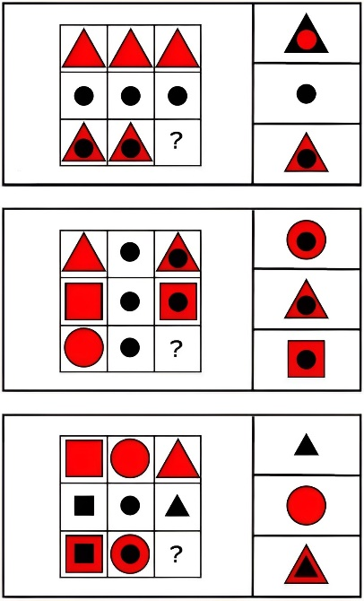  - توزيع بطاقة على كل لاعب:  - لاحظ جيدا الأشكال وابحث عما يميزها واختر المناسب واربطه مع علامة الاستفهام  - دعوة التلاميذ إلى التفكير في المطلوب منهم
التعليمة | دقق النظر في الشكل الذي بين يديك سنجد ما يميز هذه البطاقات، حاول أن تضع البطاقات المناسبة مكان علامة الاستفهام.
العرض والمناقشة | - تنهي المعلمة النشاط بالمرور بين الصفوف لمتابعة مدى التزام المتعلمين بتطبيق التعليمة، والتأكد من حسن التنفيذ.  - تذكر المعلمة الأطفال بأهم القواعد الإجرائية للّعبة، وتعيد توضيحها عند الحاجة لضمان فهم الجميع.  - ينتهي العمل بتشجيع 3 متفوقين بتوزيع كراريس القسم أو مسح السبورة ......
التوسع في المفهوم | 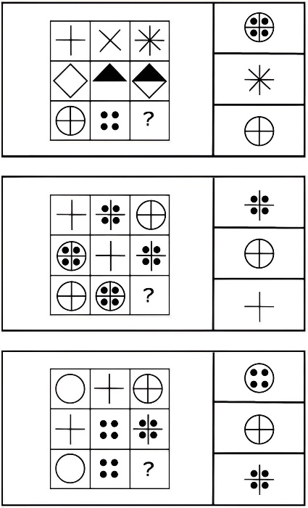  - يتم تكييف اللعبة بطرح نموذج مشابه أكثر صعوبة.  - توزيع ورقة عمل جديدة.  - مطالبة التلاميذ ملاحظة الأشكال  - لاحظ جيدا الأشكال وابحث عما يميزها واختر المناسب واربطه مع علامة الاستفهام.  - عرض الأعمال والمقارنة فيما بين المتعلمين.  - التصحيح الجماعي ثم الفردي.
التقييم | التركيز على التخمينات الأولية التي يقدمها اللاعبون وتثمينها.  تشجع لعبة الأنماط على التفكير النقدي والمنطقي من خلال البحث عن العلاقات بين العناصر المختلفة. تساعد اللعبة على تطوير المهارات البصرية وعلى تمييز الأشكال والألوان والأحجام.

ضَع البِطاقات المُناسِبَةَ مَكانَ عَلَامَةِ الاسْتِفْهامِ.  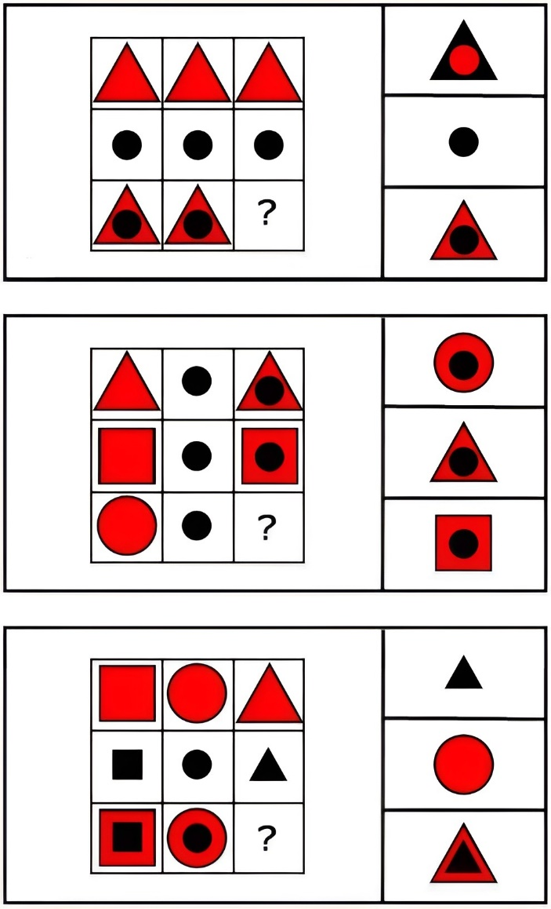 | ضَع البِطاقات المُناسِبَةَ مَكانَ عَلَامَةِ الاسْتِفْهامِ.
ضَع البِطاقات المُناسِبَةَ مَكانَ عَلَامَةِ الاسْتِفْهامِ. | ضَع البِطاقات المُناسِبَةَ مَكانَ عَلَامَةِ الاسْتِفْهامِ.

ضَع البِطاقات المُناسِبَةَ مَكانَ عَلَامَةِ الاسْتِفْهامِ.  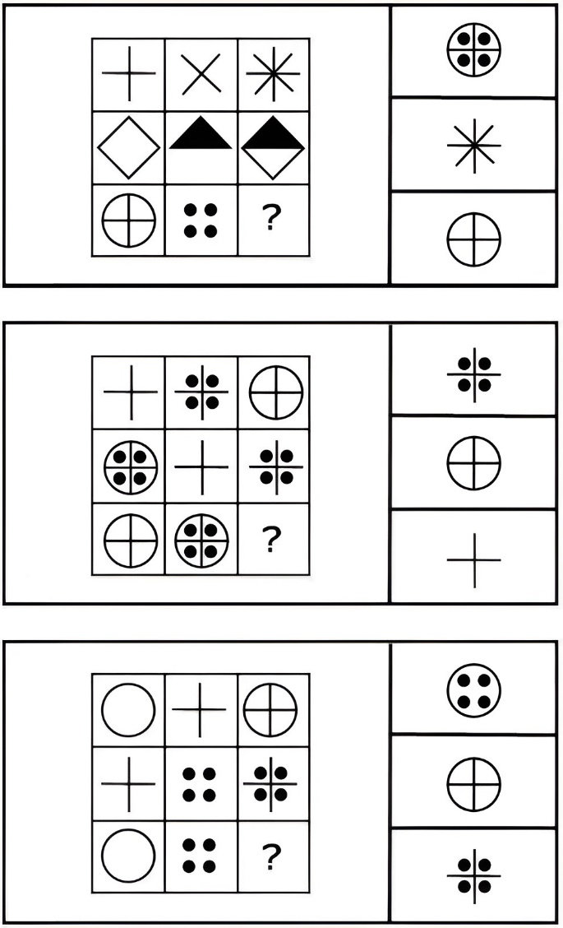 | ضَع البِطاقات المُناسِبَةَ مَكانَ عَلَامَةِ الاسْتِفْهامِ.
ضَع البِطاقات المُناسِبَةَ مَكانَ عَلَامَةِ الاسْتِفْهامِ. | ضَع البِطاقات المُناسِبَةَ مَكانَ عَلَامَةِ الاسْتِفْهامِ.

السنة الأولى ابتدائي |  | النشاط: تربية موسيقية  الموضوع: التمييز بين الصوت الكلامي والصوت المغنى  الميدان: التذوق الموسيقي والاستماع  الهدف التعلمي: أن يميز بين الصوت الكلامي والصوت المغنى
الحصة:  1 | الأسبوع:  09
المراحل | الوضعيات التعليمية التعلّمية والنشاطات المقترحة | مؤشرات التّقويم
وضعية الانطلاق | - مطالبة المتعلمين بذكر أصوات من الطبيعة والبيئة المحيطة. | يذكر
بناء التعلمات | - يسمع المتعلمون الأنشودة "مدرستي" أو أي أنشودة أخرى عن طريق الهاتف أو المسجل أو ما تراه المعلمة مناسبا.  - تطالب المعلمة أحد المتعلمين بأداء الأنشودة مع اللحن.  - وتطالب متعلما آخر بقراءة الأنشودة دون لحن.  - ثم تسأل المعلمة: من الذي كان يقرأ؟ ومن الذي كان يغني؟  - تجري المعلمة لعبة مع التلاميذ للتوضيح وزيادة الفهم.  - تقول المعلمة: سنلعب لعبة معا، عندما أغني تقفون، وعندما أتكلم تجلسون.  - وتختار المعلمة أي لعبة أو طريقة أخرى كالتصفيق أو النقر على الطاولة أو غيرها، وتستعمل أي أنشودة يحفظها التلاميذ. | يستمع  يقف  ويجلس  استجابة  القانون  اللعبة  يميز بين  الكلام  والغناء
استثمار المكتسبات | - یعید المتعلم ما أخذ من وضعيات تعلمیة موسیقیة | يعيد

السنة الأولى ابتدائي |  | النشاط: تربية تشكيلية  الموضوع: خصائص ومميزات الخامات: الخامات الشفافة  الميدان: فن الرسم والتلوين  الهدف التعلمي: أن يوظف بعض الخامات الشفافة في انجاز عمل فني
الحصة:  1 | الأسبوع:  09
المراحل | الوضعيات التعليمية التعلمية | التّقويم
مرحلة الانطلاق | - تطلب المعلمة من التلاميذ ذكر الخامات التي نستعملها في الرسم والتلوين | يجيب
مرحلة  بناء التعلمات | - تعرض المعلمة النماذج على المتعلمين  تسأل المعلمة:  - هل يمكن أن نرى الأسماك تحت الماء؟ لا  - أنظروا إلى هذه الصورة 2 كيف كانت في البداية وكيف أصبحت.  - استعملنا في تلوينها خامات شفافة من يذكر لي بعض الألوان الموجودة في الصورة  - هل أعجبتكم طريقة التلوين.  - إذن أنتم أيضا ستكملون تلوين الرسم باستعمال بعض الخامات الشفافة  - توزع المعلمة أوراق العمل على التلاميذ.  - تطلب منهم بتلوين الأسماك والمياه الموجودة في الصورة  - تقوم المعلمة بالمرور بين الصفوف لمتابعة مدى التزام المتعلمين بتطبيق التعليمة، والتأكد من حسن التنفيذ.  - عرض الأعمال ومناقشتها جماعيًا.  طرح أسئلة تقويمية:  - هل استعملت الخامات الشفافة؟  - هل كانت لوحتك متناسقة بالألوان؟  - هل حافظت على نظافة ورقتك؟ | يلاحظ  يجيب  يرسم  يلون  ينجز
   | 
مرحلة  استثمار المكتسبات | - تعلق المعلمة النماذج على السبّورة وتطلب من المتعلمين التصويت على أجملها.  - تُعلّق النماذج المتميزة في متحف القسم ليتسنى للجميع مشاهدتها وتقديرها. | تشجيع أحسن الأعمال



السنة الأولى ابتدائي |  | النشاط: تربية تشكيلية  الموضوع: خصائص الخامات الطبيعية: الصلبة  الميدان: فن التصميم  الهدف التعلمي: أن يتعرف على خصائص الخامات الطبيعية ويوظفها في انجاز عمله الفني، وينمي مواقف وسلوكات تساهم في نظافة المحيط.
الحصة:  1 | الأسبوع:  09
المراحل | الوضعيات التعليمية التعلمية | التّقويم
مرحلة الانطلاق | - من زارنا الأسبوع الماضي؟  - ماذا طلبت منكم طبيبة الأسنان؟ | يجيب
مرحلة  بناء التعلمات | تعرض المعلمة النموذج على السبورة:  تطرح المعلمة الأسئلة:  - ما نوع الخامة التي استعملناها؟ هل هي من الطبيعة أم من صنع الإنسان؟  - هل يمكننا التشكيل بحبوب اللوبيا؟  - ماذا نشعر عندما نلمسها؟ هل هي مرنة أم صلبة؟  الاستنتاج:  قشور اليوسفي خامة طبيعية مرنة يمكن استخدامها في التشكيل الفني.  الأدوات المطلوبة: أوراق العمل، غراء، حبات اللوبيا.  خطوات العمل:  - تضع المعلمة المواد على الطاولة ليشاهدها التلاميذ.  - تشرح المعلمة العمل وتعرض نموذجًا جاهزًا.  - تنجز المعلمة العمل خطوةً بخطوة وتطلب من المتعلمين تقليدها.  تفويج المتعلمين:  - توزيع النموذج والخامات على المتعلمين  - يقوم التلاميذ بتلوين النموذج  - يلصق حبات اللوبيا في الفم على شكل أسنان  - تتجوّل المعلمة بين الصفوف للمساعدة والتقويم. | يجيب  يعرض الادوات  يلاحظ  ينجز  خطوة  خطوة
  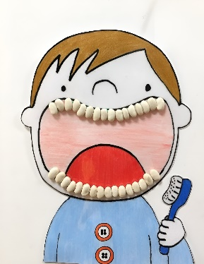 | 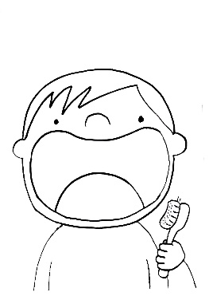 | 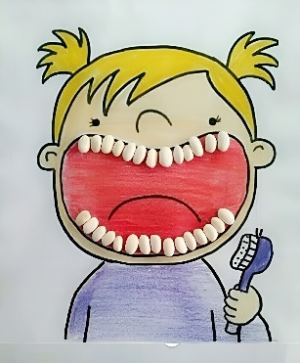 | 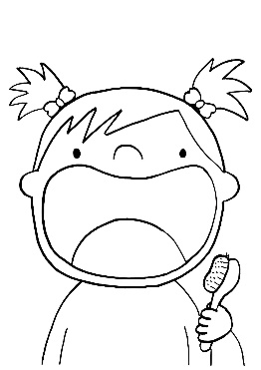
مرحلة  استثمار المكتسبات | - تعلق المعلمة النماذج على السبورة وتطلب من المتعلمين التصويت على أجملها.  - تعلّق النماذج المتميزة في متحف القسم ليتسنى للجميع مشاهدتها وتقديرها. | تشجيع أحسن الأعمال

